Алгоритм действий при пожаре в учебном заведении

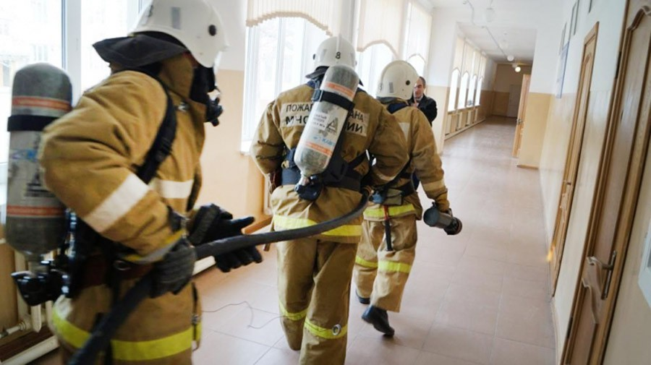
В первую очередь при обнаружении пожара необходимо сообщить об этом педагогическим работникам, службе охраны, любому взрослому в школе. Вызвать пожарную охрану по телефону «112». Перед звонком необходимо успокоиться. Вам обязательно ответят и внимательно выслушают.
Услышав ответ диспетчера: необходимо сообщить следующие сведения:
- адрес пожара, номер школы;
- наличие и характер опасности жизни и здоровью людей, особенно школьникам;
- место возникновения (на каком этаже возник пожар, в каком помещении и т. д.);
- что горит или характер ЧС, другого происшествия;
- сведения о пожаре, которые могут повлиять на успешное выполнение задачи по его тушению;
- назвать фамилию, имя, отчество (в том числе свой номер телефона).
Руководство школы, учителя должны организовать эвакуацию учащихся в безопасное место в соответствии с планом эвакуации разработанным заранее. При этом использовать и запасные эвакуационные выходы. Кода речь идет о жизни и здоровье детей, не нужно собирать все учебники и бежать к гардеробу. В этой ситуации нельзя терять ни минуты.
При сильном задымлении нужно обеспечить защиту органов дыхания. Это могут быть намоченные водой полотенца и платки. Ни в коем случае не допускать паники.Если пути эвакуации отрезаны, под руководством учителей ребятам нужно вернуться в классы, закрыть дверь, вентиляционные решетки и ждать прибытия пожарных подразделений. Время прибытия в городе не превышает 5-10 минут с момента сообщения о пожаре.
Необходимо позаботиться об изоляции помещения, в котором вы находитесь, от проникновения в него дыма и огня. Закройте дверь и законопатьте все щели в двери и вентиляционной решетке тряпками. Тряпки лучше сначала смочить. В качестве ткани можно использовать занавески с окон, детали одежды.
Окна не открывайте. Это может усилить тягу и приток дыма. Если в помещение попал дым, приоткройте окно и лягте на пол. Примерно в 15-ти сантиметрах от пола есть пространство с чистым воздухом. Дышать лучше через мокрую ткань или закрыв органы дыхания одеждой.
Самое главное не паниковать. Вас обязательно спасут. Пожарные по прибытии на пожар в первую очередь выявляют отрезанных огнем и дымом людей и направляют все силы и средства на их спасение.
При приезде пожарных необходимо открыть окно и позвать на помощь голосом и взмахами рук, размахивать яркой тканью. Из горящих и отрезанных дымом помещений пожарные спасают учащихся через окна по ручным пожарным лестницам, спасательным рукавам, с помощью спасательных веревок. Могут применяться пневматические спасательные устройства и натяжные полотна.

Отдел надзорной деятельности и профилактической работы
УНДПР ГУ МЧС России по г. Санкт-Петербургу

